NACIONES  UNIDAS | 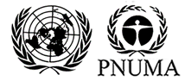

UNEP/MC/COP.6/Dec.15

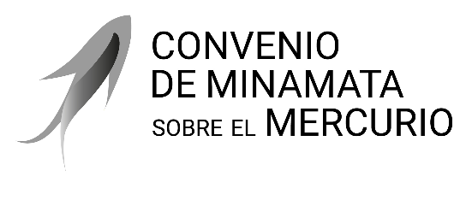 |  | Distr. general  24 de noviembre de 2025  Español  Original: inglés

Conferencia de las Partes en el Convenio
de Minamata sobre el Mercurio
Sexta reunión
Ginebra, 3 a 7 de noviembre de 2025
Decisiones adoptadas por la Conferencia de las Partes en el Convenio de Minamata sobre el Mercurio en su sexta reunión

Decisión MC-6/15: fortalecimiento de la cooperación efectiva con los Pueblos Indígenas, así como con las comunidades locales
La Conferencia de las Partes,
Recordando los Derechos de los Pueblos Indígenas establecidos en la Declaración de las Naciones Unidas sobre los Derechos de los Pueblos Indígenas, y que tanto los Pueblos Indígenas como las comunidades locales sufren de forma desproporcionada los efectos de la contaminación por mercurio,
Resaltando que tanto a los Pueblos Indígenas como a las comunidades locales debe corresponderles un papel importante en la aplicación del Convenio de Minamata sobre el Mercurio, y recalcando que su compromiso y cooperación plenos y efectivos en las reuniones y procesos en virtud del Convenio son esenciales para lograr el objetivo de este,
Tomando nota de los resultados de la encuesta sobre las necesidades y prioridades de los Pueblos Indígenas, así como de las comunidades locales, en relación con los efectos del mercurio sobre su salud, medios de vida, cultura y conocimientos, y reconociendo que el compromiso y la cooperación efectivos en la labor del Convenio son una gran prioridad para esos grupos a la hora de abordar la contaminación por mercurio,
Acogiendo con beneplácito los esfuerzos de la Secretaría por desarrollar la Plataforma de los Pueblos Indígenas, y alentando a las Partes y otros interesados pertinentes a que sigan promoviendo políticas que permitan a los Pueblos Indígenas, así como a las comunidades locales, beneficiarse de la difusión de información, la sensibilización y la educación sobre las emisiones y liberaciones de mercurio, y contribuir a esas actividades,
Recordando la decisión MC-5/1, relativa a los efectos de la contaminación por mercurio en los Pueblos Indígenas y las comunidades locales,
- Insta a las Partes, e invita a los Estados que no son Partes en el Convenio de Minamata sobre el Mercurio, así como a las organizaciones gubernamentales, intergubernamentales y no gubernamentales y a otras entidades, a que presten apoyo a la participación efectiva de los Pueblos Indígenas, así como de las comunidades locales, según proceda, en particular los de las regiones desproporcionadamente afectadas por la contaminación por mercurio, en los trabajos y reuniones desarrollados en virtud del Convenio, en particular mediante contribuciones voluntarias al fondo fiduciario especial del Convenio;
- Solicita a la Secretaría que:
- Recabe el asesoramiento de los Pueblos Indígenas, así como de las comunidades locales, a través de las organizaciones de Pueblos Indígenas acreditadas ante el Convenio, las organizaciones de comunidades locales acreditadas ante el Convenio y el Foro Internacional de Pueblos Indígenas sobre el Mercurio, en relación con las medidas que podrían adoptarse para fortalecer su cooperación efectiva en la labor del Convenio y con los próximos pasos propuestos;
- Comunique las oportunidades de cooperación y apoyo en la Plataforma de los Pueblos Indígenas;
- Colabore con la Oficina del Alto Comisionado de las Naciones Unidas para los Derechos Humanos, la Secretaría del Convenio sobre la Diversidad Biológica y otras organizaciones e interesados pertinentes, según proceda, para seguir reforzando la cooperación efectiva en relación con la contaminación por mercurio;
- Rinda informe a la Conferencia de las Partes, en su séptima reunión, sobre la aplicación de la presente decisión.

